Khoảng 19 giờ 30 ngày 27-10, ban điều hành khu phố 1, phường 13 phối hợp với đại diện Phòng CSGT PC 67 Công an TP.HCM tổ chức kiểm điểm Thạnh Hoàng Tuấn sinh năm 1992 (tạm trú tại số 11 Lương Ngọc Quyến) vì vi phạm trật tự giao thông trước người dân khu phố.
Tuấn là nguời chở hàng thuê, trên đuờng Nguyễn Trãi từ quận 4 về huớng quận 10 Tuấn bị CSGT lập biên bản vì tội phóng nhanh, lạng lách đánh võng vào tháng 05/2010, đồng thời chuyển hồ sơ về phường để giáo dục tại địa phương.

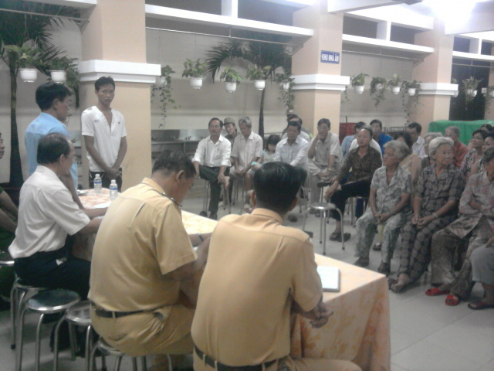
Chi bộ khu phố đang góp ý cho Tuấn
Tại buổi kiểm điểm, do bỏ học đã lâu nên Tuấn đọc bản kiểm điểm cũng không được trôi chảy, tuy nhiên trước những đóng góp chân thành của bà con khu phố, Tuấn tỏ ra ăn năng và hứa sẽ sửa chữa, không tái phạm.
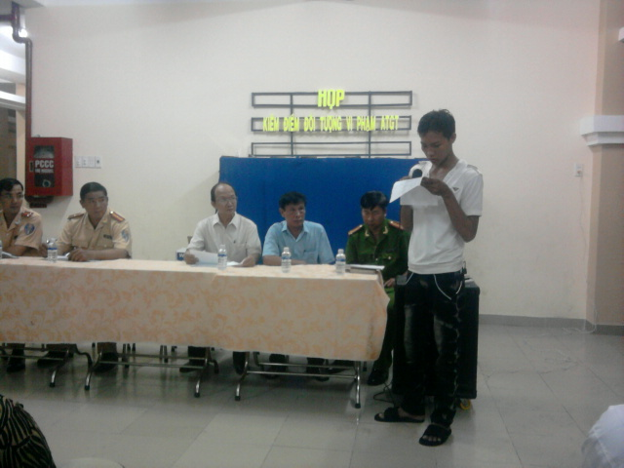
Tuấn đang đọc bản kiểm điểm trước bà con khu phố 1
Đồng thời, qua buổi kiểm điểm Tuấn, nhân dân khu phố cũng có kiến nghị với các ngành chức năng nên có biện pháp mạnh đối với nguời vi phạm giao thông đuờng bộ, nên kiểm tra các cơ sở chuyên thuê nguời chở hàng trên những chiếc xe không đảm bảo chất luợng nhất là những phuơng tiện lưu thông đã đôn bô, làm máy mạnh hơn; kiểm tra và ra biện pháp xử lý đối với những chỗ chuyên nâng cấp xe không đảm bảo an toàn giao thông.
Thạch Hoàng Tuấn là trường hợp thứ 2 tại phường vi phạm giao thông bị xử lý và chuyển về địa phương kiểm điểm, giáo dục. Người dân rất ủng hộ cách làm này nên dù hôm đó trời mưa lớn nhưng bà con trong tổ đều tham gia đông đủ, đồng thời hy vọng cách làm này sẽ chặn được ít nhiều nạn đua xe trái phép, gây mất trật tự công cộng.

(Vũ Anh – UBND P13)

